宁德聚能动力电源系统技术有限公司

一、企业基本情况
宁德聚能动力电源系统技术有限公司成立于2011年，公司注册资本为1000万元，是一家专注于聚合物锂离子电池配套产业生产为主导，集科研、生产、销售为一体的高科技企业。公司具有完善的产品设计、开发、检测和制造能力，生产线为机械自动化产线，通过ISO9001、IATF16949国际质量管理体系认证，拥有综合且多元化的制造规模，已建立健全关键零部件制造、五金加工、注塑、吸塑、纸箱、钣金、喷涂、PCBA、TEA模组侧板等工序。主要产品有锂电池顶盖、壳体、模组箱体、电池托盘、模组侧板等。
公司地理位置位于福建省宁德市蕉城区漳湾镇高速路口，紧邻宁德时代新能源科技股份有限公司仅800米路程。现有厂房面积6万m2，拥有综合且多元化的制造规模，已建立健全关键零部件制造、五金加工、注塑、吸塑、纸箱、钣金、喷涂工序，是一个综合性、多元化的民营企业。由于生产工艺齐全，产品品质过硬，属宁德时代新能源科技股份有限公司战略合作首选供应商。通过近年来对产品升级、业务拓展等手段，依靠过硬的品质，客户群逐步向国内电池品牌企业扩充，已实现业务往来的有：比亚迪、宁波维科、深圳银隆等。
自成立以来，始终坚持以人才为本、诚信立业的经营原则，荟萃业界精英，将先进的信息技术、管理方法及企业经验与国内企业的具体实际相结合，为企业提供全方位的解决方案，帮助企业提高管理水平和生产能力，使企业在激烈的市场竞争中始终保持竞争力，实现企业快速、稳定地发展。公司技术力量雄厚、生产工艺先进，拥有拥有各类知识产权发明专利及实用新型专利80多个。2017年公司获得国家高新技术企业证书、2018年获得福建省科技小巨人领军企业证书、2019年获得两化融合贯标证书。
二、近几年生产运营情况
2015年，销售收入实现（不含税）22130万元，主要客户为宁德新能源科技有限公司、宁德时代新能源有限公司；
2016年，依托客户的高速发展，形成年产值30000万元的生产规模，截止10月底，销售收入实现21550万元。客户群逐步向国内电池品牌企业扩充，已实现业务往来的有：比亚迪、宁波维科、深圳银隆等。新增了泡棉加工、木材加工、注塑零件组装等工序，产品范围进一步得到补充。
2017年，原有生产项目预计有20%的业绩增长，销售收入实现3个亿（不含税），新增项目预计实现1.2亿收入，总体实现4.2亿的业绩。
2018年，总体销售收入实现4.65亿元。
2019年在新增项目基础上总体实现了5.46亿元。

三、校企合作方向：吸塑

吸塑：一种塑料加工工艺，主要原理是将平展的塑料硬片材加热变软后，采用真空吸附于模具表面，冷却后成型，广泛用于电子电器、食品、日用品等行业。
一、吸塑定义：
针对不同产品，加工方法有很多，如五金加工，钣金加工，塑胶成型，还有压铸成型等等，吸塑成型也是其中的一种塑料加工工艺。
吸塑成型主要原理：
将平展的塑料片材加热变软后，采用真空吸附于模具表面，冷却后成型。作为包材，广泛用于电子、电器等行业；也可作为产品，用于汽车、文具、文体用品等类别的行业。
吸塑工艺流程：
塑料片材—加热—成型—脱模—去料边—(二次加工)—成品
聚能公司主要做的是运输类包材，也就是如吸塑盘，流拉盒，产线用托盘等，当然还有一些零件类的产品，如绝缘罩，模组上盖之类。

产品生产流程如下：
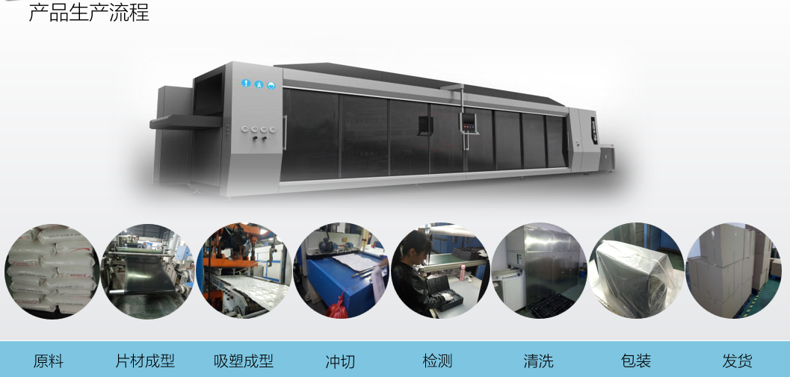

真空吸塑成型工艺是一种热成型加工方法。利用热塑性塑料片材，制造开口壳体制品的一种方法。将塑料片材裁成一定尺寸加热软化，借助片材两面的气压差或机械压力，使其变形后敷贴在特定的模具轮廓面上，经过冷却定型，并切边修整。真空吸塑成型这种成型方法是依靠真空力使片材拉伸变形。真空力容易实现、掌握与控制，因此简单真空成型是出现最早，也是 目前应用最广的一种热成型方法。
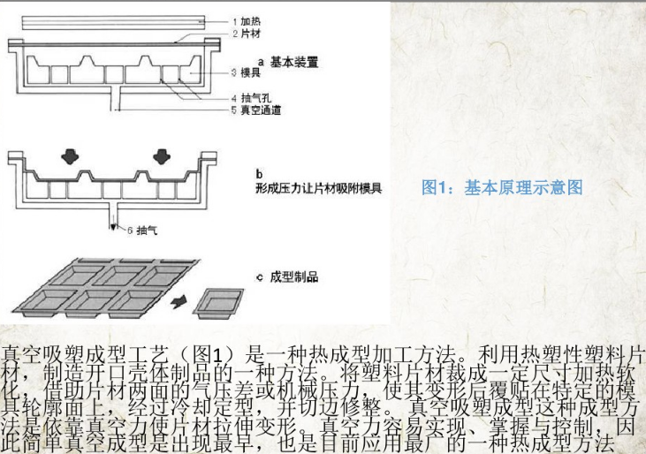

二、根据吸塑成型原理，我们可以从材料，设备，工具，加工方式这几个方面了解吸塑成型.
1.材料：塑胶片材
a.吸塑根据片材厚度分为薄片吸塑和厚片吸塑。
薄片片材指可以卷成卷料的的片材，一般厚度小于2mm,常见的薄片吸塑产品有：各种包材（如日用品、小五金、汽车用品、电子产品、食品、化妆品、电脑周边设备、玩具、体育用品、文具用品等包材）。聚能公司生产的都属于薄片吸塑。
厚片片材指不能卷起来的，是一张张的，一般厚度大于2mm ,不超过20mm,常见的厚片吸塑产品有:家用电器内胆外壳、行李箱包、展架配件、装潢、汽车内饰、保险杠、挡泥板、美容器材、灯箱外壳、玩具车壳、工业面板、广告灯箱、吸塑LOGO、卫浴产品、冰箱内胆等等。它的吸塑机也是专门的厚片吸塑机，聚能公司没有此类设备，这里忽略不讲。
b.吸塑成型又叫真空成型，按材料种类是热塑性塑料热成型方法之一。
从其原理：硬片材加热后软化再成型，可以判断出材料需要能软化；
塑料按其受热行为，可分为热塑性塑料和热固性塑料两大类。用于热成型的材料多属于热塑性料。
热塑性塑料是指在特定的温度范围内,能反复加热软化和冷却变硬的（这种过程是可逆的）塑料 (如:ABS、PP、POM、PC、PS、PVC、PA、PMMA等),它可以再回收利用
热固性塑料是指受热后成为不熔的物质，再次受热不再具有可塑性且不能再回收利用的（这种过程是不可逆的）塑料(如：酚醛树脂（电木）、环氧树脂、氨基树脂、聚胺酯、发泡聚苯乙烯等)
2.加工方式和设备：吸塑成型机
a.按前面片材规格可以分为：薄片类吸塑成型机和厚片成型机
b.薄片类根据气压可以分为：真空吸塑成型机和正负压吸塑成型机
c.聚能公司根据从吸塑机出来后产品是单个成品已否，分为全自动和半自动两类：
1）、全自动吸塑机是指全自动三工位正负压吸塑机：使用模套，正负压，成型好，速度快多了冲切（冲孔切边）功能；
2）、半自动吸塑机有：
a.全自动高速机（快速机）：使用模套，正负压，成型好，速度快；
b.密封机（单负压（真空）） ：单负压，加热时同时成型，受热均匀，成型好，一般特殊形状使用此设备做；
c.普通单负压吸塑机：单负压，加热后再成型，成型较差，效率较低，属于小批量使用设备；
d.吸塑打板机：单负压，加热后再成型，小型真空吸塑成型机，小型吸塑样品打样用；
d.吸塑成型设备包括夹持（送料）系统，加热系统，真空和压缩空气系统及成型模具等几部分；吸塑机其主要功能是实现给料、拉料、片材加热、上模、下闸（密封）、成型、冷却、上闸、下模盘、刀闸、切片、放片及配以真空装置等构成;以气动装置为主动力源，其拉片、送片采用电动、减速器，时间继电器，中间继电器，行程开关等电器组成全自动控制系统。
3.吸塑成型对材料的要求
a.吸塑成型只能生产壁厚比较均匀的产品，（一般倒角处稍薄），不能生产壁厚相差悬殊的塑料制品
b.吸塑成型的壁厚（指薄片）一般在1到2mm范围之内或更加薄（小包装用吸塑包装的片材最常用的厚度为0.15到0.25mm）
c.吸塑成型制品的拉伸度受到一定的限制，吸塑成型的制品的高度宽度比（或直径深度比）一般不超过1，极端情况下亦不得超过1.5，但这样会降低制品的稳定性。
d.所有能挤出成片材的塑料都可以用热成型方法加工，但不是每一种方法都适合每一种塑料。
e.吸塑成型的尺寸精度差，其相对误差一般在百分之一以上。
f.热成型时，聚合物板材被紧紧地加在模具的框架上，只有位于模具内的片材部分才能用于成型，这将导致从片材到制品的壁厚变化，热成型即可在阳模中也可在阴模中成型，不论在阳模还是在阴模，都要根据制品形状，借助真空或空气力形成制品。

三、成型工具：吸塑模具（二）
对于真空吸塑成型，受热的材料仅有一面与成型工具相接触。这样，材料与模具相接的面就具有与成型模具完全相同表面轮廓。而成型制件的未接触面的轮廓和尺寸就只有取决于材料的厚度。根据成型材料与成型模具的接触面的不同，成型过程可分为阳模和阴模成型。
2）根据模具结构分：
A.单阴模（凹模，视情况做上模）
B.单阳模（凸模，视情况做上模）
C.对模（含有阴、阳模等）

四、成型面积、切入面积、加持边缘
夹持框表面内部宽度大小范围区域的面积被称为成型面积。
切入面积就是指在成型过程中产生牵伸的区域的面积。它依赖于制件的规格，而与加持边缘是否需要加热无关。

五、排气面、排气孔、排气槽、槽口
在真空吸塑成型加工过程中，为了除去塑料材料与模具之间所存留的气体，模具必须是能排气的或有足够的排气孔或排气槽；这可以使空气通过抽气装置（或转移）快速的除去。

六、脱模斜度
对于阳模成型，制品会收缩而紧贴在模具上，而对于单腔阴模成型，制品收缩后可以脱离模具表面。为了能够脱模，模具侧面必须具有一定的倾斜度。在脱模方向上，模具侧面的倾角被称为脱模斜度。脱模斜度应该取得尽可能大。脱模斜度越大，脱模越快，成型周期越短，而且在脱模的过程中制品变形的可能性小。
单阳模和单阴模的脱模斜度一般为：a=3°~5°；
对于收缩率<0.5%的和慢速脱模：a>0.50%。

七、目前聚能公司从片材生产到吸塑成型一体，为解决实际中遇到的磨花电芯问题，新材料也在不断开发，目前开发项目有PP-耐高温，PS-IXPE泡棉，PS-表面附橡胶膜，PS-PE，PS-羽绒片等复合材料；针对新材料的方向主要是减少人工贴珍珠棉和减少对电芯磨花，优化成本和工艺，提高市场竞争力。其中PS/PET此类产品为我司吸塑部门主要生产产品，具有强度高，热成型性能好，无毒无味，耐化学性能好的特点。分类如下：
材料：黑色防静电PS，根据实际需要，还有PET和PVC材质
用途：用于装电芯运输用，属于包材类产品
产品高度： 6-14mm
外围尺寸： ≤380mm×280mm
尺寸公差：±0.15mm
产品厚度范围：0.5-0.85mm
表面光洁度：Ra0.1-0.4
模具：一般为铝模，加工精度高，寿命长
批量：可以满足320百万次要求
我司通过不断摸索，总结了自己的制作方法，在满足尺寸的要求的同时，减少了吸塑件的其他缺陷。 产品的开发是我们持续关注的项目，也一直在为此付出努力。我们的目标产品种类越来越齐全，工艺越来越完善。

